Catequesis 071021
(Número significa año/día/mes. Se pueden buscar las anteriores)

Ciclo C
Domingo 29º de Tiempo Ordinario

El juez inicuo



- Lectura de la Palabra de Dios

Es el domingo de los buenos hijos de Dios, de la presencia divina en medio de su pueblo, para estar por encima de los jueces humanos y asegurar la justicia divina que nunca falla. Es el recuerdo de que la oración incluso mueve a los malvados, como aconteció con el juez que Jesús ridiculiza.
Es el domingo de la exigencia de la oración para vencer ls dificultades, incluso las que violan la justicia. Y justicia exige respeto a los demás, exige generosidad y reclama fidelidad a la voluntad divina. Pero la oración puede vencer a la justicia

Primera lectura: Exodo 17. 8.13

Entonces vino Amalec y combatió contra Israel en Refidim. Y Moisés dijo a Josué: Escoge algunos de nuestros hombres y sal a combatir contra Amalec. Mañana yo estaré sobre la cima de la colina con la vara de Dios en mi mano.
Josué hizo como le dijo Moisés y combatió contra Amalec, mientras Moisés, Aarón y Hur subieron a la cumbre de la colina. Sucedió que cuando Moisés alzaba su mano, Israel prevalecía; pero cuando bajaba su mano, prevalecía Amalec.
Ya las manos de Moisés estaban cansadas; por tanto, tomaron una piedra y la pusieron debajo de él, y él se sentó sobre ella. Aarón y Hur sostenían sus manos, el uno de un lado y el otro del otro lado. Así hubo firmeza en sus manos hasta que se puso el sol.
Y así derrotó Josué a Amalec y a su pueblo, a filo de espada.

Lectura Segunda: 2 Timoteo 3.14 a 4.2

Recomendaciones de San Pablo a su discípulo Timoteo sobre la vida honesta y justa que debe levar. En el cristiano la justicia es solidaridad, fraternidad y comprensión con los hermanos que viven cerca.

Tú, en cambio, persevera en lo que aprendiste y en lo que creíste, teniendo presente de quiénes lo aprendiste, y que desde niño conoces las Sagradas Letras, que pueden darte la sabiduría que lleva a la salvación mediante la fe en Cristo Jesús.
Toda Escritura es inspirada por Dios y útil para enseñar, para argüir, para corregir y para educar en la justicia; así el hombre de Dios se encuentra perfecto y preparado para toda obra buena.
Te conjuro en presencia de Dios y de Cristo Jesús que ha de venir a juzgar a vivos y muertos, por su Manifestación y por su Reino: Proclama la Palabra, insiste a tiempo y a destiempo, reprende, amenaza, exhorta con toda paciencia y doctrina.

La parábola del juez injusto, que tardaba en hacer justicia y terminó haciéndola a fuerza de ruegos, nos recuerda que Dios siempre la hace en el momento oportuno. Hay que saber pedir a Dios que nos acompañe en el camino y nos ilumine para cumplir lo que es su voluntad.

Tercera Lectura: Lucas 18. 1-8

En aquel tiempo Jesús les dijo una parábola para inculcarles que era preciso orar siempre sin desfallecer.
"Había un juez en una ciudad, que ni temía a Dios ni respetaba a los hombres. Y había en aquella ciudad una viuda que, acudiendo a él, le dijo: "¡Hazme justicia contra mi adversario!"
Durante mucho tiempo no quiso, pero después se dijo a sí mismo: "Aunque no temo a Dios ni respeto a los hombres, como esta viuda me causa molestias, le voy a hacer justicia para que no venga continuamente a importunarme."
Dijo, pues, el Señor: "Oíd lo que dice el juez injusto. Y Dios, ¿no hará justicia a sus elegidos, que están clamando a él día y noche, y les hace esperar? Os digo que les hará justicia pronto.
Pero, cuando el Hijo del hombre venga, ¿encontrará la fe sobre la tierra?"
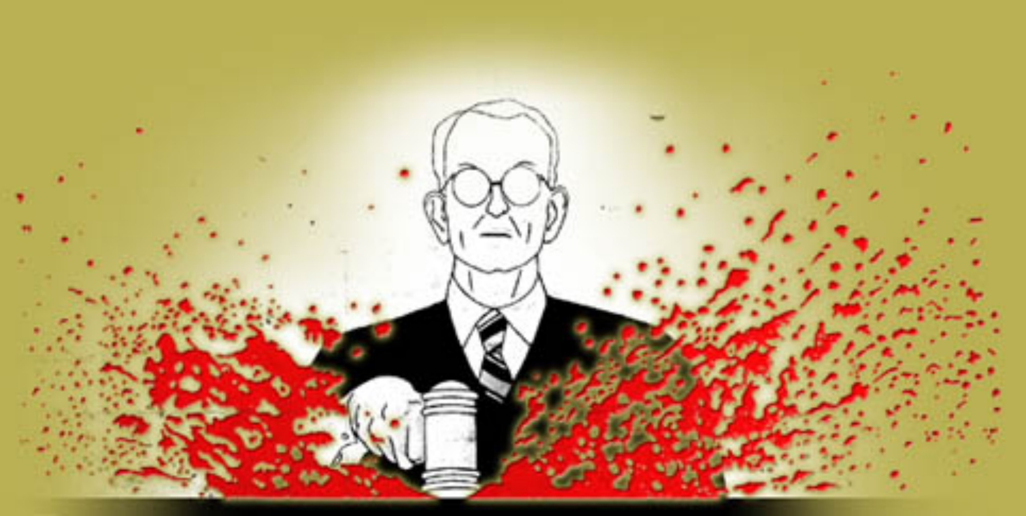

2. Comentario

En este domingo se insiste en el poder de la oración para vencer al mal. Nada tan malo como un juez que no quiere dictar sentencia por que “no teme ni a Dios ni a los hombres”. Y nada tan débil como una anciana pobre, que no tiene dinero para pagar abogados defensores ni para sobornar a jueces nefastos.

Pero nada tan eficaz como la persistencia. Un mosquito en la noche es capaz de dejarnos sin dormir. Una anciana débil y persistente es capaz de arrancar una decisión judicial. Si el mosquito es capaz de dejar a un hombre sin dormir, la anciana es capaz de mantener en vilo a un potentado
Este ejemplo, y el del juez injusto, sirven a Jesús para recordar que, si un hombre fuerte cede a la presión de la súplica, Dios Padre que es bueno y ama a sus hijos, no dejará de proteger si la persistencia en la opración se mantiene firme, constante y viva.

Hay que saber cultivar la plegaria insistente, perseverante, continua, hasta que Dios “se moleste” y nos atienda. Es fácil rezar un día, hacer una petición cuando estamos necesitados o doloridos. Pero mantener ese contacto espiritual permanente con Dios resulta menos frecuente en los hombres.

Si embargo es la plegaria que resulta eficaz y da solución a todos los problemas y necesidades. Es evidente que Dios puede dar gracias sin que las pida el hombre. Pero Dios quiere que el hombre se mantenga en contacto con él y por eso le invita a pedir lo que necesita, desde el pan de cada día hasta la justicia en los pleitos.
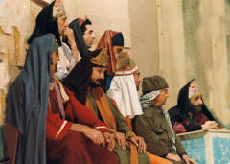
+ + + + + +

¿Y que quiere Dios que le pidamos? Ante todo la justicia, pero también otros muchos dones. En el recuerdo de la batalla de los israelitas con sus enemigos los amalecitas, Moisés le pedía a Dios la victoria. Y en la segunda lectura San Pablo le recomienda a Timoteo que pida a Dios ayuda para su misión de Pastor de almas. Desde lo material a lo espiritual, todo debe entrar en la plegaria.

Y como Dios tiene los oídos abiertos de manera permanente, sus beneficios de una u otra forma siempre llegan a nosotros.

No debemos cansamos, no podemos desanimamos en las plegaria al Padre del cielo. De ellas depende nuestra paz interior y nuestra sobrevivencia exterior.

A veces puede parecer que Dios no nos escucha y el tiempo pasa sin obtener respuesta. Es una falsa idea, pues siempre escucha. Lo que pasa es que Dios no tienen las mismas categorías que nosotros y muchas veces demora la apariencia de sus dones para que nuestro corazón se mantenga más limpio y más unido a él.

Es una tentación peligrosa pensar que lo que hacemos es inútil porque parece que Dios no nos está escuchando. Sin embargo lo hace. Y presta mucha atención, y nos toma en serio porque somos sus hijos. Pero quiere que le insistamos, que vayamos todos los días a llamar a su puerta. Sólo si no nos rendimos nos atenderá y nos concederá lo que le estamos pidiendo desde el fondo de nuestro corazón.

+ + + + + +

Un pintor o un periodista no hubieran podido reflejar mejor la escena que el relato de Lucas sobre el puentecito o la parábola que Jesús dejó caer entre la gente que le seguía para dejar a entender lo que significa la oración para sus seguidores.

Jesús habló con frecuencia de la oración. Dios muchos consejos y consignas y enseñó a orar a los discípulos. Pero esta vez es la que mejor refleja que si los jueces injustos terminan escuchado a los que sufren atropello, el Padre del cielo, el Justo de los justos no va ser menos.

"¿Acaso Dios no hará justicia a sus elegidos cuando claman a El día y noche? ¿No les hará justicia pronto?" Jesús quiere despertar nuestra confianza en Dios. Quiere invitarnos a una oración con mucha fe.
Así Jesús termina diciendo que la e es necesaria para ser escuchas. Que la fe engendra la esperanza, la confianza, la serenidad y la paz.

Sería interesante ver las caras de los oyentes, quienes en el tiempo en que estas palabras se pronunciaban vivían en un pueblo lleno de atropellos, de crímenes y de injusticias.

Las cometían los romanos, poderosos señores que sólo buscaban con pasión los tributos y jamás perdonaban a quienes les debía algo de lo que caprichosamente imponían a los pueblos explotados. Las cometían los recaudadores de Herodes, el rey títere que los romanos habían dejado en Galileo y en el norte de Palestina.

Y cometían tremendas injusticias los señores del templo, los sacerdotes saduceos y sus rivales los fariseos, que exigían el décimo de todo lo tenido para sostener el culto, así como reclamaban que otro décimo se gastara en honor de Dios en Jerusalén donde ellos tenías sus negocios. Eran capaces de exigir el tributo al templo aunque el que lo tuviera que ofrecer se muriera de hambre.

Por eso todos debieron sonreír cuando escucharon esta parábola y dicha en medio de todos los que podía condenar a Jesús por hablar mal de los jueces, que no eran otros que las autoridades del templo y de la ciudad.
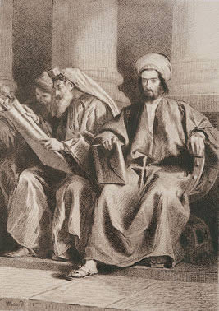

3. Modelo de Catequesis

1. Experiencia

Se puede hacer una lista de injusticias que se conocen en el ambiente en el que se vive: corrupción de políticos, explotación de débiles y de indefensos, retrasos increíbles en los tribunales, etc.
Los catequizandos o los escolares pueden fabricar una lista que se puede ir escribiendo en un papel. Incluso si el tiempo lo permite cada uno puede ir explicando en que consiste cada injusticia escrita, ya que es más expresivo decirlo oralmente que consignarlo por escrito

2. Reflexión

Se puede formular un debate con los datos que se recogen de la gente. Se hace una encuesta entre personas ajenas al grupo diciendo cuáles pueden ser las más frecuentes injusticias que se cometen en nuestro entorno: marginaciones, antipatías raciales o religiosas… Y se presenta una tabla de injusticias.

3. Acción

Se prepara una plegaria a Dios pidiendo la liberación de la injusticia. Y se puede hacer en forma de letanía, por ejemplo: “Para que Dios nos libre de los actos de violencia con niños y personas débiles, te rogamos óyenos”.
Cada miembro de la clase o grupo puede hacer una o dos peticiones. Se pueden escribir y se dejan expuestas varios días.
Después el educador hacer una reflexión sobre la oración y sobre la justicia

4. Colaboración

Se prepara la semana de la justicia y de la oración, haciendo primero una lista de injusticias que hemos visto en el grupo… incomprensiones, maltratos, indiferencias, etc. Y durante una semana, se eleva a Dios una plegaria cada vez que algo no se hace bien. Empieza el catequista o el profesor.

5. Interiorización

Se puede hacer una resolución personal secreta. Cada uno formula en un papelito una injusticia que puede cometer o que ha cometido en la clase o en el grupo. Se guarda en secreto, sin mirar, el papelito en un sobre cerrado, que queda a la vista de los catequizandos durante la semana.
Al final, en la próxima sesión, se abre, se leen en anónimo los papelitos y se queman a una bandejita. Mientras se queman, cada uno hace una plegaria a Dios en silencio para que la luz de Dios nos libre de las injusticias.



4. Ejercicios interesantes para catequistas.

De Pequeños

- Simular una conversación con Jesús (uno hace de Jesús y otro hace de un necesitado que le pide explicaciones sobre lo que orar) El educador puede or insinuando temas: qué pedir, cando pedir, por quien pedir, para qué pedir… Y hasta puede ir corrigiendo al que simula ser Jesús.
- Explicar una plegaria de Jesús. Por ejemplo el padre nuestro. Relatar cómo la dijo Jesús y cada uno de los niños explica una petición

De medianos

- Buscar en un Nuevo Testamento en que ocasiones del Evangelio Jesús hablo de la oración, además del texto del juez inicuo. Se puede enseñar a los niños a buscar palabras como oración, plegaria, súplica, petición, colecta, en el índice de una Biblia o por medio de Internet si hay acceso al ordenador

- Hacer un plan de un curso sobre la oración para alumnos… El catequista o profesor prepara diez temas sucesivos. Los alumnos o catequizandos corrigen mejoran, sustituyen y justifican otros temas o aspectos. Pero ellos lo tienen que hacer con alusión a un texto evangélico sobre la oración. Hay textos para muchos temas.

De Mayores y Preadolescentes

- Formular un debate sobre la oración. Dividir al os catequizandos en cuatro grupos y encargar a cada uno que busque y defina lo que es oración de petición, de propiciación, de acción de gracias y de adoración y alabanza. Cada uno tiene que defender las excelencias esa oración y ver quien da mejores argumentos. Cada grupo tiene que redactar una oración de ese tipo y presentarla para ver quién ha preparado la formula más hermosa y profunda

- Tratar de hacer un mural en donde consten los textos más hermosos de los que Jesús pronunció sobre la oración. Se puede ir construyendo el mural a medida que un grupo de trabajo de dos o tres alumnos o catequizandos preparan el texto elegido y un comentario de tres cuatro líneas sobre él. Conviene que se busca una figura, dibujo o recorte de prensa ilustrando la idea.

5. Para mayor reflexión

Vocabulario básico. Justicia. Sentencia, Proceso. Pleito. Orar, rezo, plegaria, intención, liturgia, peticiones, devoción, ascética, mística, jueces, tribunal.

Libros interesantes

- La oración. Encuentro cde amor con Dios. Vicente Borragan. Salamanca Ed. San Pablo. 2007

- Oración de Jesús, oración del corazón. Alfonso Goettmann. Bilbao. Mensajero. 2000

- Verdadera Vida en Dios. Ryden Vassula. Madrid. Edibesa. 2005

- ¿Es posible dialogar con Dios?. La oración. Encarnación González Campos. Federación Agustiniana. Madrid. 2005

- Sorprendente Dios: todo el Evangelio en oración. Rafael de Andrés. Bilbao., Mensajero 2002

- Tiempos para oración: Guía práctica de oración. Jacques Philippe. Madrid. Rialp. 2006

